Cholecystitt
Pasienten kommer på legekontoret ditt og forteller om sterke smerter under høyre costalbue. Pasienten har også feber. Pasienten er øm når du palperer. Du synes pasienten er så dårlig at du legger henne inn. Hva har du skrevet som tentativ diagnose?
På sykehuset blir det umiddelbart gjort en ultralyd av øvre abdomen. Her er et par bilder fra området under høyre costalbue:
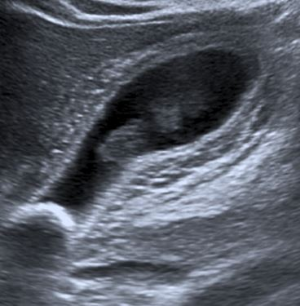
D
C
B
A

Hva ser du, sett inn riktig navn på riktig bokstav.
- Fundus av galleblæren
1) A-riktig. Dette er galleblæren med væskefylt (og litt annet) innhold. Pilen peker inn i fundus av galleblæren.
2) B-feil. Pilen peker inn sentralt i galleblæren, og den peker på en blandet «masse» inne i galleblæren, dette er sludge.
3) C-feil. Pilen peker på ødemet i veggen i galleblæren. Inn mot lumen er det en tydelig og fortykket vegg. Her ute dominerer ødemet.
4) D-feil. Dette er et konkrement. Du ser hvordan lydbølgene reflekteres tilbake og det blir en ekkoskygge bak.
- Sludge i galleblæren
1) B-riktig. Dette er en blanding av små konkrementer (grus), debris fra vegg, litt kyrtallutfelling og annet grums.
2) A-feil. Denne pilen peker på galle i fundus av galleblæren.
3) C-feil. Pilen peker på ødemet i veggen i galleblæren. Inn mot lumen er det en tydelig og fortykket vegg. Her ute dominerer ødemet.
4) D-feil. Dette er et konkrement. Du ser hvordan lydbølgene reflekteres tilbake og det blir en ekkoskygge bak.
- Fortykket galleblærevegg med ødem.
1) C-riktig. Du ser fortykket vegg omkring hele galleblæren og inntil denne er det også hypodense områder, noe som viser ødem.
2) A-feil. Denne pilen peker på galle i fundus av galleblæren.
3) B-feil. . Pilen peker inn sentralt i galleblæren, og den peker på en blandet «masse» inne i galleblæren, dette er sludge.
4) D-feil. Dette er et konkrement. Du ser hvordan lydbølgene reflekteres tilbake og det blir en ekkoskygge bak.
- Konkrement i infundibulum av galleblæren.
1) D-riktig. Du ser konkrementet ligger helt «ned mot cysticus», selv om du ikke ser cysticusavgangen. Det gir en skarp refleksjon av ekko og en tydelig ekkoskygge bak.
2) A-feil. Denne pilen peker på galle i fundus av galleblæren.
3) B-feil. Pilen peker inn sentralt i galleblæren, og den peker på en blandet «masse» inne i galleblæren, dette er sludge.
4) C-feil. Pilen peker på ødemet i veggen i galleblæren. Inn mot lumen er det en tydelig og fortykket vegg. Her ute dominerer ødemet.

Tverrsnitt av galleblære
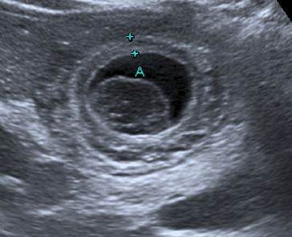

Her ser du et tverrsnitt av galleblæren. Klumpen som ligger inni, er sludge, du aner at det er forskjellig tetthet i innholdet. De to kryssene markerer en måling av veggtykkelse. Det helt mørke inne i galleblæren er lettflytende galle.

Du har antagelig fått svar på hvorfor pasienten har så ondt, men pasienten er dårlig. Nå er du assistentlege i mottaket og vil vite mer om forholdene i og omkring galleblæren. Du henviser derfor til en CT.

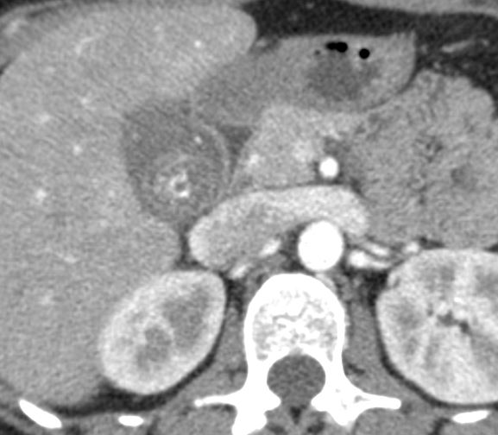
E
C
B
A
Her er et aksialsnitt fra en CT undersøkelse i samme område.
A konkrement i galleblære
1) A-riktig. Konkrementet er ikke særlig røntgentett.
D
C
2) B-feil. Denne pilen peker på leveren.
3) C-feil. Vi har to nyrer og C peker på nyre.
4) D-feil. Dette er aorta. Ser du den skarpe kontrastoppladningen.
5) E-feil. Vena cava.
B Lever
1) B-rktig. Du ser grått leverparenchym og hvite karstrukturer (hvite fordi det er gitt kontrast)
2) A-feil. Dette er en gallestein.
3) C-feil. Vi har to nyrer og C peker på nyre.
4) D-feil. Dette er aorta. Ser du den skarpe kontrastoppladningen.
5) E-feil. Vena cava.
C Nyrer
1) C-riktig. . Du ser både høyre og venstre nyre. Det er i arteriell fase, derfor kontrast i arterier og i nyrebarken.
2) A-feil. Dette er en gallestein.
3) B-feil. Denne pilen peker på leveren.
4) D-feil. Dette er aorta. Ser du den skarpe kontrastoppladningen.
5) E-feil. Vena cava.
D Aorta
1) D-riktig. Kontrasten lader skarpt opp fordi det er kjørt i det vi kaller arteriell fase. Det betyr at vi følger kontrasten med blodet i arteriene, før den er kommet over gjennom parenchymet og over i venene.
2) A-feil. Dette er en gallestein.
3) B-feil. Denne pilen peker på leveren.
4) C-feil. Vi har to nyrer og C peker på nyre.
5) E-feil. Vena cava.
E Vena cava
1) E-riktig. Ikke bare ser du vena cava, men du ser også innmunningen av venstre nyrevene. Det er litt ujevn tetthet i kontrasten. Det er fordi alt blodet på venesiden ikke er mettet med kontrast ennå.
2) A-feil. Dette er en gallestein.
3) B-feil. Denne pilen peker på leveren.
4) C-feil. Vi har to nyrer og C peker på nyre.
5) D-feil. Dette er aorta. Ser du den skarpe kontrastoppladningen.

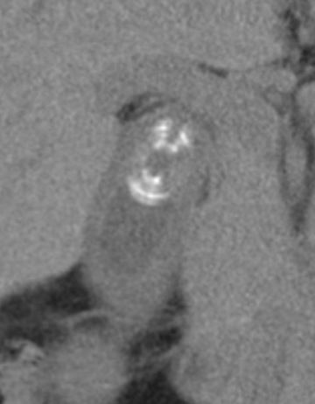
Dette er et bilde av samme galleblære, men det er kjørt uten intravenøs kontrast. Strukturene blir stort sett dårligere fremstilt uten kontrast, men veggen i galleblæren blir tydeligere og konkrementet viser vel så godt.

Du kommer til at pasienten bør opereres og henviser til kirurgi, men kirurgen vil ha mer utredning, spesielt hvordan galleveiene ser ut, og ber om en MRCP (magnetic resonance cholangiopancreatography).
Her er et bilde fra undersøkelsen.
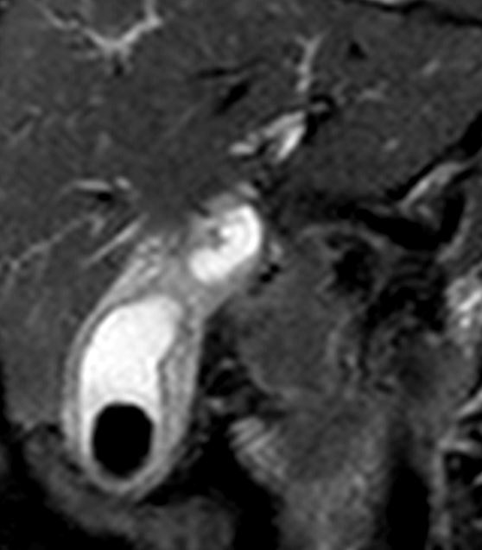
Konkrement
Væske i galleblæren
Galleblærevegg

Hvorfor er konkrementet svart?
- Det er luft i det
- Det er kalk i det
- Det er vann i det
B Riktig. Kalk inneholder ikke vann/protoner og vil dermed ikke gi noe signal. Det blir svart.
A. Feil. Luft vil bli helt svart fordi den ikke inneholder protoner, men bare luft i et helt konkrement?
C. Helt feil, men hvordan ser vann ut?
Hvilken sekvens er det og hvorfor er væsken hvit?
A. T1 og den flyter så lett.
B. T1 og den gir så lite signal.
C. T2 og mye vann/protonsignal på T2 gir høyt signal.
A: Feil. På T1 blir væsken mørkegrå, det er fordi vann gir lavt signal på T1.
B: Feil. Væske er mørkegrå på T1, og gir lavt signal.
C: Riktig. På T2 vektede bilder vil væske bli lys og jo mer vann desto hvitere.

